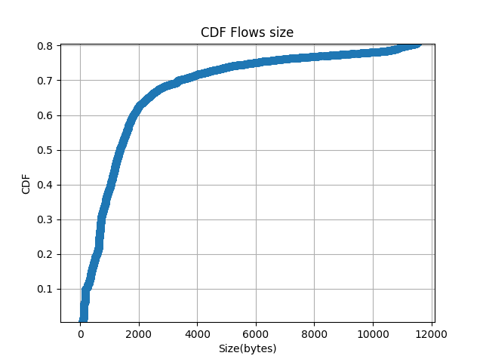

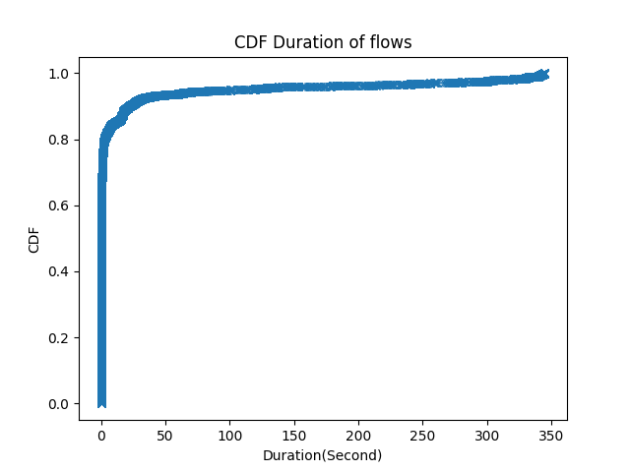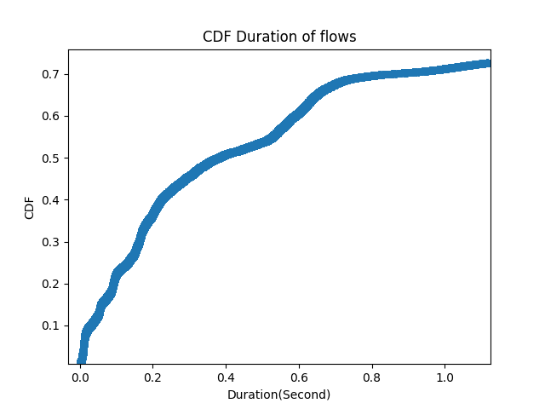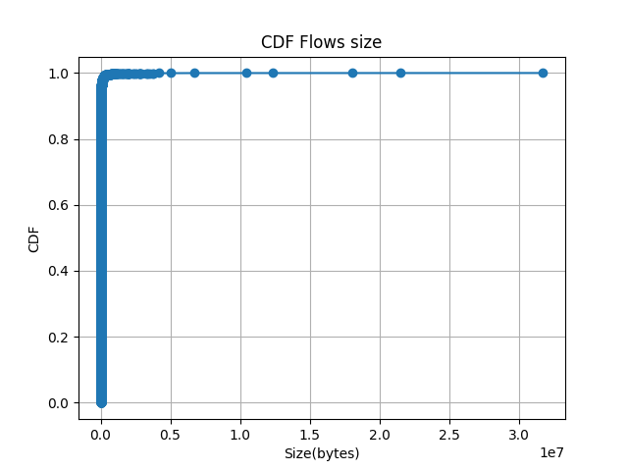Στις πιο πάνω γραφικές βλέπουμε την Συνάρτηση κατανομής (CDF) του μεγέθους των ροών σε bytes. Εδώ παρατηρούμε ότι περίπου το 60% των ροών είναι μικρότερες από 2000 bytes ενώ περίπου το 20% κυμαίνονται από 2000-1200 και το υπόλοιπο 20% από 12000-31756079 bytes(Μεγαλύτερη ροή στο trace). Οπότε καταλήγουμε στο συμπέρασμα ότι το μεγαλύτερο ποσοστό ροών στην κίνηση είναι μικρές ροές.

Συνεχίζοντας, στις πιο πάνω γραφικές βλέπουμε την Συνάρτηση κατανομής (CDF) της διάρκειας των ροών σε seconds. Εδώ παρατηρούμε ότι περίπου το 70% των ροών έχουν διάρκεια έως και 1 second ενώ περίπου το 25% από 1s-60s και το υπόλοιπο μέχρι και 350s. Έτσι έχουμε σαν αποτέλεσμα ότι κατά κύριο λόγο διακινούνται μικρές χρονικά ροές.

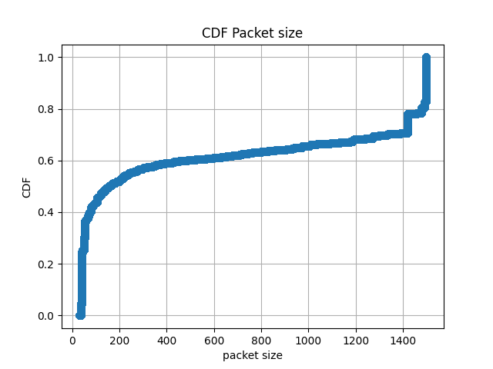

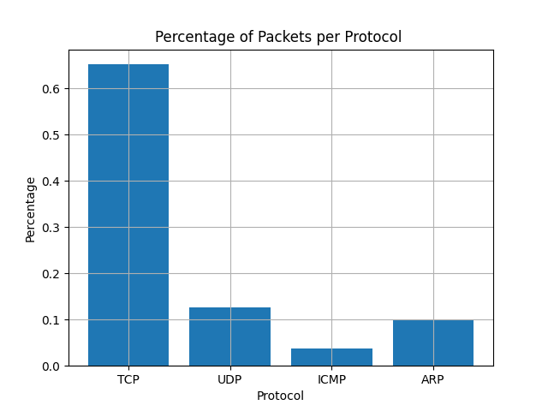Σε αυτή την κατανομή παρατηρούμε το μέγεθος των πακέτων που διακινήθηκαν στο δίκτυο. Εδώ βλέπουμε ότι το 50% περίπου των πακέτων ήταν μέχρι 200 bytes, περίπου 20% από 200-1400 και 30% 1400-1500 bytes.

Τέλος βλέπουμε τα αντίστοιχα ποσοστά της κάθε κατηγορίας με βάση το πρωτόκολλο σε σχέση με το συνολικό όγκο της κίνησης όπου εδώ ξεκάθαρα κυριαρχεί το πρωτόκολλο TCP